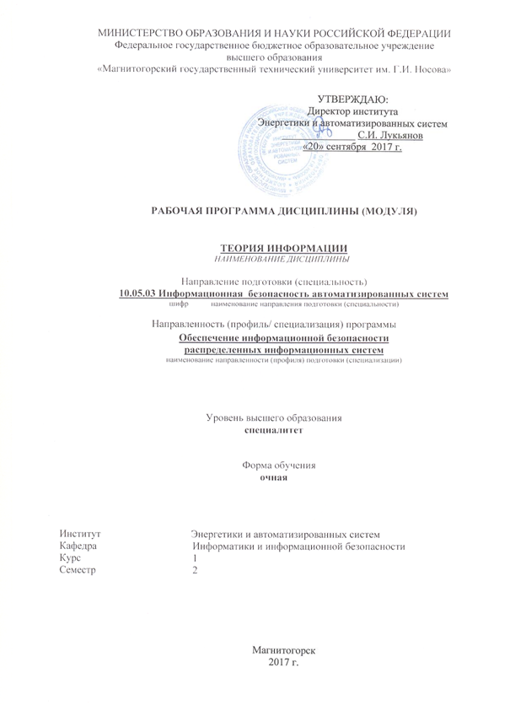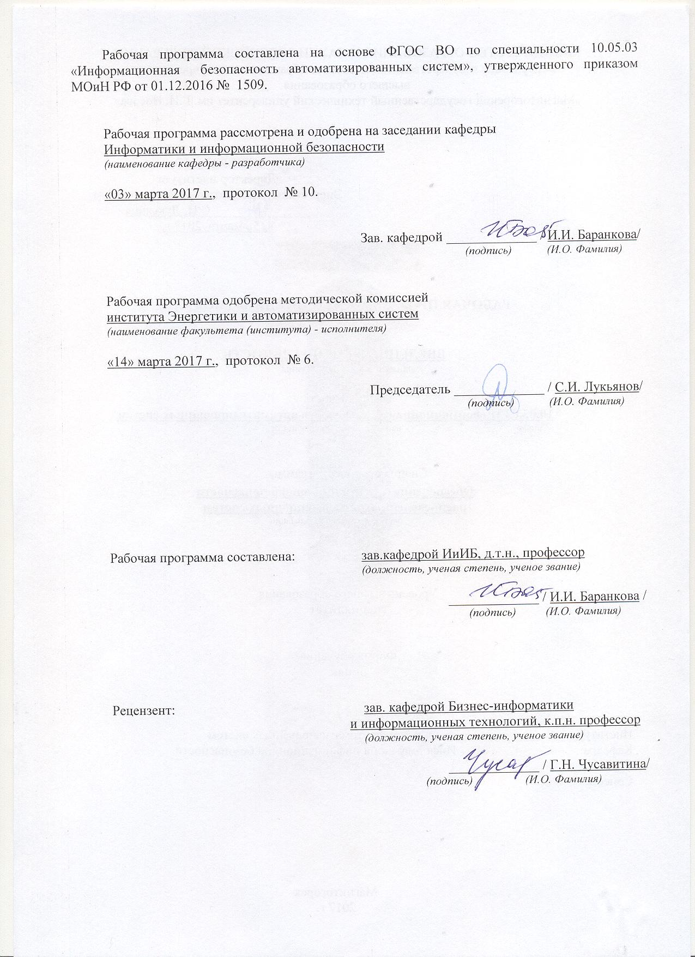

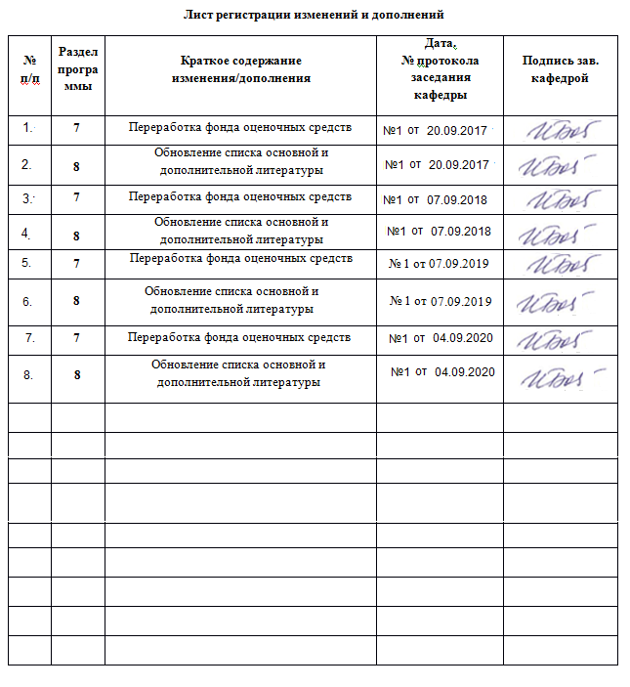

|  |  |
| --- | --- |
| **1** **Цели** **освоения** **дисциплины** **(модуля)** | |
| Целями дисциплины «Теория информации» является приобретение обучающимися основных понятий о природе информации, как объективной сущности, в парадигме Шеннона. Подробно описаны основные подходы к оценке количества информации. В хронологическом порядке даны основные способы кодирования информации как эффективного, так и помехоустойчивого. Овладение обучающимися необходимым и достаточным уровнем общекультурных и профессиональных компетенций в соответствии с требованиями ФГОС ВО для специальности 10.05.03 Информационная без-опасность автоматизированных систем. | |
|  |  |
| **2** **Место** **дисциплины** **(модуля)** **в** **структуре** **образовательной** **программы** | |
| Дисциплина Теория информации входит в базовую часть учебного плана образовательной программы.  Для изучения дисциплины необходимы знания (умения, владения), сформированные в результате изучения дисциплин/ практик: | |
| Информатика | |
| Алгебра и геометрия | |
| Организация ЭВМ и вычислительных систем | |
| Знания (умения, владения), полученные при изучении данной дисциплины будут необходимы для изучения дисциплин/практик: | |
| Безопасность сетей ЭВМ | |
| Физические основы передачи информации | |
| Техническая защита информации | |
|  |  |
| **3** **Компетенции** **обучающегося,** **формируемые** **в** **результате** **освоения**  **дисциплины** **(модуля)** **и** **планируемые** **результаты** **обучения** | |
| В результате освоения дисциплины (модуля) «Теория информации» обучающийся должен обладать следующими компетенциями: | |
|  |  |
| Структурный  элемент  компетенции | Планируемые результаты обучения |
| ОПК-2 способностью корректно применять при решении профессиональных задач соответствующий математический аппарат алгебры, геометрии, дискретной математики, математического анализа, теории вероятностей, математической статистики, математической логики, теории алгоритмов, теории информации, в том числе с использованием вычислительной техники | |
| Знать | - основы теории информации;  - способы измерения количественных характеристик информации;  - способы измерения качественных характеристик информационных систем;  - основные методы эффективного кодирования;  - основные методы помехозащищенного кодирования; |
| Уметь | - применять основные постулаты теории информации;  - применять современные методы теории информации для решения практических задач;  - применять знания, полученные в ходе освоения дисциплины при работе над междисциплинарными и инновационными проектами;  - применять методы эффективного кодирования;  - применять методы помехозащищенного кодирования; |

|  |  |
| --- | --- |
| Владеть | - профессиональным языком предметной области знания;  - современными методиками кодирования;  - методиками оценки эффективности алгоритмов сжатия;  - методиками оценки эффективности алгоритмов помехоустойчивого кодирования; |

|  |  |  |  |  |  |  |  |  |  |
| --- | --- | --- | --- | --- | --- | --- | --- | --- | --- |
|  | **4.** **Структура,** **объём** **и** **содержание** **дисциплины** **(модуля)** | | | | | | | | |
| Общая трудоемкость дисциплины составляет 5 зачетных единиц 180 акад. часов, в том числе:  – контактная работа – 94,1 акад. часов:  – аудиторная – 90 акад. часов;  – внеаудиторная – 4,1 акад. часов  – самостоятельная работа – 50,2 акад. часов;  – подготовка к экзамену – 35,7 акад. часа  Форма аттестации - экзамен | | | | | | | | | |
|  |  |  |  |  |  |  |  |  |  |
| Раздел/ тема  дисциплины | | Семестр | Аудиторная  контактная работа  (в акад. часах) | | | Самостоятельная работа студента | Вид самостоятельной  работы | Форма текущего контроля успеваемости и  промежуточной аттестации | Код компетенции |
| Лек. | лаб.  зан. | практ. зан. |
| 1. Основы теории информации | | |  | | | | | | |
| 1.1 Возникновение теории информации. Системы передачи информации. Основные понятия. Задачи и постулаты прикладной теории информации. | | 2 | 6,8 |  | 10,2/4,4И | 6,5 | Подготовка к практическому занятию; поиск дополнительной информации по заданной теме (работа с библиографическим материалами, справочниками, каталогами, словарями, энциклопедиями); подготовка к тестированию. | Защита реферата. семинарские занятия. | ОПК-2 |
| 1.2 Количественная оценка информации. Энтропия. Свойства энтропии. Энтропия при непрерывном сообщении. Условная энтропия. Взаимная энтропия. Избыточность информации. Коэффициенты сжатия и избыточности. | | 6,8 |  | 10,2/4,4И | 7 | Подготовка к практическому занятию; поиск дополнительной информации по заданной теме (работа с библиографическим материалами, справочниками, каталогами, словарями, энциклопедиями); подготовка к тестированию. | Защита реферата, семинарские занятия. | ОПК-2 |
| Итого по разделу | | | 13,6 |  | 20,4/8,8И | 13,5 |  |  |  |
| 2. Методы кодирования, основанные на статистических параметрах. | | |  | | | | | | |
| 2.1 Методы архивации. Кодирование символами переменной длинны (алгоритм Хаффмана). Кодирование изображения, звука и видео (метод Лемпеля - Зива). Эффективное кодирование. Двоично-десятичные коды. Метод Шеннона-Фано. Метод Хаффмана. | | 2 | 6,8 |  | 10,2/4,4И | 13,5 | Подготовка к практическим занятиям. Решение задач | Контрольная работа, собеседование. | ОПК-2 |
| Итого по разделу | | | 6,8 |  | 10,2/4,4И | 13,5 |  |  |  |
| 3. Помехоустойчивые коды | | |  | | | | | | |
| 3.1 Кодирование информации для канала с помехами. Разновидность помехоустойчивых кодов. Общие причины использования избыточности. Разрешенные и запрещенные кодовые комбинации. Кодовое расстояние. Матрица расстояний. | | 2 | 2 |  | 2,2/2,2И | 3 | Подготовка к практическим занятиям | Собеседование, контрольная работа | ОПК-2 |
| 3.2 Исправление одиночных ошибок. Контроль по нечетности (четности). Линейные коды. Основные определения. Построение двоичного группового кода. | | 2 |  | 4/2,2И | 6 | Подготовка к практическим занятиям | Собеседование, выполнение практических заданий. |  |
| 3.3 Коды Хемминга. Обнаружение одиночных ошибок. Исправление одиночных или обнаружение двойных ошибок. Обнаружение ошибок краткости. | | 2,8 |  | 4 | 4,5 | Подготовка к практическим занятиям | Собеседование, выполнение практических заданий |  |
| Итого по разделу | | | 6,8 |  | 10,2/4,4И | 13,5 |  |  |  |
| 4. Циклические коды. | | |  | | | | | | |
| 4.1 Определение проверочных равенств. Максоритарное декодирование групповых кодов. Матричное представление линейных кодов. Технические средства кодирования и декодирования для групповых кодов. | | 2 | 3,4 |  | 5,1/2,2И | 7,4 | Подготовка к практическим занятиям | Собеседование, контрольная работа, | ОПК-2 |
| 4.2 Построение циклических кодов. Порождающий многочлен. Методы образования циклического кода. Технические средства кодирования и декодирования для циклических кодов. | | 3,4 |  | 5,1/2,2И | 7,4 | Подготовка к практическим занятиям | Собеседование, выполнение практических задач |  |
| Итого по разделу | | | 6,8 |  | 10,2/4,4И | 14,8 |  |  |  |
| 5. Экзамен | | |  | | | | | | |
| 5.1 Экзамен | | 2 |  |  |  |  | Подготовка к экзамену | Экзамен | ОПК-2 |
| Итого по разделу | | |  |  |  |  |  |  |  |
| Итого за семестр | | | 34 |  | 51/22И | 55,3 |  | экзамен |  |
| Итого по дисциплине | | | 36 |  | 54/22И | 50,2 |  | экзамен | ОПК-2 |

|  |
| --- |
| **5** **Образовательные** **технологии** |
|  |
| Для реализации предусмотренных видов учебной работы в качестве образовательных технологий в преподавании дисциплины «Теория информации» используются традиционная и модульно-компетентностная технологии.  Реализация компетентностного подхода предусматривает использование в учебном процессе активных и интерактивных форм проведения занятий в сочетании с внеаудиторной работой с целью формирования и развития профессиональных навыков обучающихся.  При проведении учебных занятий преподаватель обеспечивает развитие у обучающихся навыков командной работы, межличностной коммуникации, принятия решений, лидерских качеств посредством проведения интерактивных лекций, групповых дискуссий, ролевых игр, тренингов, анализа ситуаций, учета особенностей профессиональной деятельности выпускников и потребностей работодателей.  Формы учебных занятий с использованием традиционных технологий:  - обзорные лекции – для рассмотрения общих вопросов Информатики и информационных технологий, для систематизации и закрепления знаний;  - информационные – для ознакомления с техническими средствами реализации информационных процессов, со стандартами организации сетей, основными приемами защиты информации, и другой справочной информацией;  - лекции-визуализации – для наглядного представления способов решения алгоритмических и функциональных задач, визуализации результатов решения задач;  - Семинар.  - Практическое занятие, посвященное освоению конкретных умений и навыков по предложенному алгоритму.  Формы учебных занятий с использованием технологий проблемного обучения:  Проблемная лекция – изложение материала, предполагающее постановку проблемных и дискуссионных вопросов, освещение различных научных подходов, авторские комментарии, связанные с различными моделями интерпретации изучаемого материала  проблемная - для развития исследовательских навыков и изучения способов решения задач.  лекции с заранее запланированными ошибками – направленные на поиск обучающимися синтаксических и алгоритмических ошибок при решении алгоритмических и функциональных задач, с последующей диагностикой слушателей и разбором сделанных ошибок.  Практическое занятие в форме практикума – организация учебной работы, направленная на решение комплексной учебно-познавательной задачи, требующей от обучающегося применения как научно-теоретических знаний, так и практических навыков.  Практическое занятие на основе кейс-метода – обучение в контексте моделируемой ситуации, воспроизводящей реальные условия научной, производственной, общественной деятельности. Обучающиеся должны проанализировать ситуацию, разобраться в сути проблем, предложить возможные решения и выбрать лучшее из них. Кейсы базируются на реальном фактическом материале или же приближены к реальной ситуации  Формы учебных занятий с использованием игровых технологий:  Учебная игра – форма воссоздания предметного и социального содержания будущей профессиональной деятельности специалиста, моделирования таких систем отношений, которые характерны для этой деятельности как целого.  Деловая игра – моделирование различных ситуаций, связанных с выработкой и принятием совместных решений, обсуждением вопросов в режиме «мозгового штурма», реконструкцией функционального взаимодействия в коллективе и т.п. |

|  |  |  |  |  |
| --- | --- | --- | --- | --- |
| Технологии проектного обучения  Творческий проект – учебно-познавательная деятельность обучающихся осуществляется в рамках рамочного задания, подчиняясь логике и интересам участников проекта, жанру конечного результата (газета, фильм, праздник, издание, экскурсия, подготовка заданий конкурсов и т.п.).  Информационный проект – учебно-познавательная деятельность с ярко выраженной эвристической направленностью (поиск, отбор и систематизация информации о каком-то объекте, ознакомление участников проекта с этой информацией, ее анализ и обобщение для презентации более широкой аудитории). | | | | |
|  |  |  |  |  |
| **6** **Учебно-методическое** **обеспечение** **самостоятельной** **работы** **обучающихся** | | | | |
| Представлено в приложении 1. | | | | |
|  |  |  |  |  |
| **7** **Оценочные** **средства** **для** **проведения** **промежуточной** **аттестации** | | | | |
| Представлены в приложении 2. | | | | |
|  |  |  |  |  |
| **8** **Учебно-методическое** **и** **информационное** **обеспечение** **дисциплины** **(модуля)** | | | | |
| **а)** **Основная** **литература:** | | | | |
| 1. Маскаева, А.М. Основы теории информации [Электронный ресурс]: Учебное по-собие / А.М. Маскаева. - М.: Форум: НИЦ ИНФРА-М, 2014. - 96 с. –Режим доступа: <http://znanium.com/bookread.php?book=429571> .–Заглавие с экрана.–ISBN 978-5-91134-825-0. | | | | |
|  |  |  |  |  |
| **б)** **Дополнительная** **литература:** | | | | |
| 1. Каратунова, Н. Г. Защита информации. Курс лекций [Электронный ресурс] : Учеб-ное пособие / Н. Г. Каратунова. - Краснодар: КСЭИ, 2014. - 188 с. - Режим доступа: <http://www.znanium.com> .–Заглавие с экрана.  2. Баранкова И. И. Теория информации. Кодирование [Электронный ресурс] : учеб-ное пособие / И. И. Баранкова, М. В. Коновалов ; МГТУ. - Магнитогорск : МГТУ, 2017. - 1 электрон. опт. диск (CD-ROM). - Режим доступа: <https://magtu.informsystema.ru/uploader/fileUpload?name=3313.pdf&show=dcatalogues/1/1137756/3313.pdf&view=true> . - Макрообъект. - ISBN 978-5-9967-1073-7..  *РЕЖИМ ПРОСМОТРА МАКРООБЪЕКТОВ 1.    Перейти по адресу электронного каталога [https://magtu.informsystema.ru](https://magtu.informsystema.ru/) . 2.    Произвести авторизацию (Логин: Читатель1 Пароль: 111111) 3.    Активизировать гиперссылку макрообъекта*. *При открытии макрообъектов учитывайте настройки антивирусной защиты | | | | |
|  |  |  |  |  |
| **в)** **Методические** **указания:** | | | | |
| Представлены в приложении 3 | | | | |
|  |  |  |  |  |
| **г)** **Программное** **обеспечение** **и** **Интернет-ресурсы:** | | | | |
|  | | | | |
|
|  |  |  |  |  |
| **Программное** **обеспечение** | | | | |
|  | Наименование ПО | № договора | Срок действия лицензии |  |
|  | MS Windows 7 Professional(для классов) | Д-1227-18 от 08.10.2018 | 11.10.2021 |  |
|  | MS Office 2007 Professional | № 135 от 17.09.2007 | бессрочно |  |
|  | 7Zip | свободно распространяемое ПО | бессрочно |  |

|  |  |  |  |  |
| --- | --- | --- | --- | --- |
|  | NotePad++ | свободно распространяемое ПО | бессрочно |  |
|  | LibreOffice | свободно распространяемое ПО | бессрочно |  |
|  | Adobe Reader | свободно распространяемое ПО | бессрочно |  |
|  | Браузер Mozilla Firefox | свободно распространяемое ПО | бессрочно |  |
|  | Браузер Yandex | свободно распространяемое ПО | бессрочно |  |
|  | FAR manager | свободно распространяемое ПО | бессрочно |  |
|  |  |  |  |  |
| **Профессиональные** **базы** **данных** **и** **информационные** **справочные** **системы** | | | | |
|  | Название курса | | Ссылка |  |
|  | Поисковая система Академия Google (Google Scholar) | | URL: https://scholar.google.ru/ |  |
|  |  |
|  | Национальная информационно-аналитическая система – Российский индекс научного цитирования (РИНЦ) | | URL: https://elibrary.ru/project_risc.asp |  |
|  | Информационная система - Единое окно доступа к информационным ресурсам | | URL: http://window.edu.ru/ |  |
|  | Федеральное государственное бюджетное учреждение «Федеральный институт промышленной собственности» | | URL: http://www1.fips.ru/ |  |
|  | Федеральная служба по техническому и экспортному контролю | | URL: http://www.fstec.ru/ |  |
|  | Федеральное агентство по техническому регулированию и метрологии | | URL: https://www.rst.gov.ru/portal/gost |  |
| **9** **Материально-техническое** **обеспечение** **дисциплины** **(модуля)** | | | | |
|  |  |  |  |  |
| Материально-техническое обеспечение дисциплины включает: | | | | |
| Лекционная аудитории:  -Мультимедийные средства хранения, передачи и представления информации  Лаборатория сетей и систем передачи данных:  -Учебно-лабораторный стенд "Кодирование и модуляция информации в системах связи"  -Осциллограф.  Компьютерный класс:  -Персональные компьютеры с ПО и выходом в Интернет и доступом в электронную информационно-образовательную среду университета.  Аудитория для самостоятельной работы:  -Персональные компьютеры с ПО и выходом в Интернет и доступом в электронную информационно-образовательную среду университета. | | | | |
|

ПРИЛОЖЕНИЕ 1

Тема. 1.1. Возникновение теории информации. Системы передачи информации. Основные понятия. Задачи и постулаты прикладной теории информации.

1. В результате замеров установлено, что исследуемая величина принимает следующие значения

|  |  |  |  |  |  |  |  |  |  |
| --- | --- | --- | --- | --- | --- | --- | --- | --- | --- |
| № замера | 1 | 2 | 3 | 4 | 5 | 6 | 7 | 8 | 9 |
| Х | 1,5 | 1,5 | 1,5 | 1,6 | 1,6 | 1,6 | 1,6 | 1,7 | 1,7 |

Определить вероятность наблюдения каждого из значений Х и энтропию значений величины Х.

2. Имеются три дискретных источника информации X(x1,x2), Y(y1,y2,y3) и Z(z1,z2). Вероятности появления сообщений источников X, Y и Z заданы, векторами Px, Py и Pz .

Требуется определить, какой источник обладает большей неопределенностью.

|  |  |  |  |
| --- | --- | --- | --- |
| №вар-та | Px | Py | Pz |
| 1 | (0.1;0.4;0.5) | (0.5;0.5) | (0.3;0.3;0.3) |
| 2 | (0.2;0.6;0.2) | (0.6;0.4) | (0.2;01;0.7) |
| 3 | (0.1;0.1;0.8) | (0.2;0.8) | (0.01;0.99;0.9) |
| 4 | (0.3;0.3;0.4) | (0.3;0.7) | (0.1;0.3;0.4) |
| 5 | (0.2;0.3;0.5) | (0.95;0.05) | (0.1;0.6;0.3) |
| 6 | (0.7;0.15;0.15) | (0.85;0.15) | (0.15;0.25;0.6) |
| 7 | (0.25;0.25;0.5) | (0.25;0.75) | (0.45;0.05;0.5) |
| 8 | (0.35;0.25;0.4) | (0.45;0.55) | (0.65;0.1;0.25) |

3.Число символов алфавита источника N=4 (i=1,2..N или j=1,2..N). Между соседними символами имеются корреляционные связи, которые описываются матрицей условных вероятностей P(xixj).

Требуется определить энтропию источника.

|  |  |  |  |
| --- | --- | --- | --- |
| 0,61 | 0,83 | 0,84 | 0,07 |
| 0,39 | 0,34 | 0,63 | 0,48 |
| 0,14 | 0,54 | 0,38 | 0,75 |
| 0,48 | 0,66 | 0,02 | 0,35 |
| 0,85 | 0,49 | 0,34 | 0,3 |

Тема 1.2. Количественная оценка информации. Энтропия. Свойства энтропии. Энтропия при непрерывном сообщении. Условная энтропия. Взаимная энтропия. Избыточность информации. Коэффициенты сжатия и избыточности.

1. Выполнить преобразование десятичных чисел в ДДК: 84410, 71710, 93910

2. Выполнить преобразование из ДДК в десятичные числа: 1000010000112, 1001011001102.

3. Представить текст как набор кодов таблицы ASCII: EBVsFz2SBv.

4. Представить набор кодов таблицы ASCII как текст: 7244334838794F6016.

5. Представить десятичное число как переменную типа Byte: 5110, 24310, 7210.

6.Представить десятичное число как переменную типа SByte: 4010,. -5410, -4810.

7.Представить десятичное число как переменную типа UShort: 6029010, 3342210.

8.Представить десятичное число как переменную типа Short: 1108110, -1658610.

9.Выполнить преобразование дополнительного двоичного кода в десятичный код: 00110111101110102, 10011001110010012.

10.Представить действительное число как переменную типа Float: -892,60610, -689,45110.

11. Представить двоичную запись double-precision IEEE 754 как действительное число: 4176D1B57000000016, C14608430000000016

Тема 2.1. Методы архивации. Кодирование символами переменной длины (алгоритм Хаффмана). Кодирование изображения, звука и видео (метод Лемпеля - Зива). Эффективное кодирование. Двоично-десятичные коды. Метод Шеннона-Фано. Метод Хаффмана.

1. Закодировать методом Шеннона–Фано следующее сообщение: ABBBCDCD.

2. Закодировать методом Хаффмана следующее сообщение: DDDFGVVVV.

3. Закодировать адаптивным методом Хаффмана следующее сообщение: QWEQWE.

Тема 3. Кодирование информации для канала с помехами. Разновидность помехоустойчивых кодов. Общие причины использования избыточности. Разрешенные и запрещенные кодовые комбинации. Кодовое расстояние. Матрица расстояний. Исправление одиночных ошибок. Контроль по нечетности (четности). Контроль арифметических операций схемы свертки. Понятие оптимальных кодов. Плотноупакованные коды. Линейные коды. Основные определения. Построение двоичного группового кода. Таблицы опознавателей. Коды Хемминга. Обнаружение одиночных ошибок. Исправление одиночных или обнаружение двойных ошибок. Обнаружение ошибок краткости. Обнаружение и исправление пачек ошибок.

1.Выполнить построение кода Хемминга для m=5.

2.Определить все 4 битные кодовые комбинации с расстоянием Хемминга 3.

3.Определить код Грея для алфавита, состоящего из 10 символов.

Тема 4. Определение проверочных равенств. Максоритарное декодирование групповых кодов. Матричное представление линейных кодов. Технические средства кодирования и декодирования для групповых кодов. Построение циклических кодов. Порождающий многочлен. Методы образования циклического кода. Технические средства кодирования и декодирования для циклических кодов.

1. Закодировать кодом Рида-Маллера выражение AABBCBA.

2.Дать определение проверочных равенств.

3. Классифицировать технические средства для кодирования декодирования групповых кодов.

ПРИЛОЖЕНИЕ 2

а) Планируемые результаты обучения и оценочные средства для проведения  
промежуточной аттестации:

|  |  |  |
| --- | --- | --- |
| Структурный элемент компетенции | Планируемые результаты обучения | Оценочные средства |
| ОПК-2. способностью корректно применять при решении профессиональных задач соответствующий математический аппарат алгебры, геометрии, дискретной математики, математического анализа, теории вероятностей, математической статистики, математической логики, теории алгоритмов, теории информации, в том числе с использованием вычислительной техники | | |
| Знать | - основы теории информации;  - способы измерения количественных характеристик информации;  - способы измерения качественных характеристик информационных систем;  - основные методы эффективного кодирования;  - основные методы помехозащищенного кодирования;  - основные методы криптографического кодирования. | 1. Возникновение теории информации.  2.Системы передачи информации. Основные понятия.  3.Задачи и постулаты прикладной теории информации.  4. Количественная оценка информации. Энтропия . Свойства энтропии.  5. Энтропия при непрерывном сообщении.  6. Условная энтропия. Взаимная энтропия.  7.Избыточность информации. Коэффициенты сжатия и избыточности.  8. Методы архивации. Кодирование символами переменной длинны(алгоритм Хаффмана).  9.Кодирование изображения ,звука и видео (метод Лемпеля - Зива).  10. Эффективное кодирование . Двоично-десятичные коды . Метод Шеннона-Фано.  11. Метод Хаффмана.  12.Кодирование информации для канала с помехами.  13. Разновидность помехоустойчивых кодов .  14. Общие причины использования избыточности . Разрешенные и запрещенные кодовые комбинации.  15. Кодовое расстояние. Матрица расстояний.  16.Исправление одиночных ошибок. Контроль по нечетности (четности).  17. Контроль арифметических операций схемы свертки.  18.Понятие оптимальных кодов. Плотноупакованные коды.  19.Линейные коды. Основные определения.  20. Построение двоичного группового кода.  21.Таблицы опознавателей. Коды Хемминга.  22. Определение проверочных равенств.  23.Максоритарное декодирование групповых кодов.  24.Матричное представление линейных кодов.  25.Технические средства кодирования и декодирования для групповых кодов.  26.Построение циклических кодов. Порождающий многочлен.  27.Обнаружение одиночных ошибок. Исправление одиночных или обнаружение двойных ошибок.  28. Обнаружение ошибок краткости 3.Обнаружение и исправление пачек ошибок.  29. Методы образования циклического кода.  30.Технические средства кодирования и декодирования для циклических кодов. |
| Уметь: | - применять основные постулаты теории информации;  - применять современные методы теории информации для решения практических задач;  - применять знания, полученные в ходе освоения дисциплины при работе над междисциплинарными и инновационными проектами;  - применять методы эффективного кодирования;  - применять методы помехозащищенного кодирования; | 1. Выполнять преобразование десятичного числа 56410 в двоично-десятичный код.  2. Выполнять преобразование десятичного числа 22210 в двоичный обратный код.  3. Выполнять преобразование десятичного числа -10010 в двоичный дополнительный код.  4. Получить двоичную запись вещественного числа -333,6610 в формате double-precision IEEE 754.  5. Получить двоичную запись вещественного числа -345,2610 в формате single-precision IEEE 754.  6. Получить 10ти битный код Грея десятичного числа 24210. |
| Владеть | - профессиональным языком предметной области знания;  - современными методиками кодирования;  - навыками создания программ осуществляющих эффективное кодирование текстовой информации;  - навыками создания программ осуществляющих помехозащищенное кодирование информации; | 1. Закодировать сообщение ABRACATABRA кодом Шеннона.  2. Закодировать сообщение ABRACATABRA кодом Шеннона-Фано  3. Закодировать сообщение ABRACATABRA кодом Хаффмана.  4. Закодировать сообщение ABRACATABRA при помощи арифметического кодирования.  5. Закодировать сообщение ABRACATABRA при помощи динамического алгоритма Хаффмана.  6. Закодировать сообщение ABRACATABRA при помощи адаптивного арифметического алгоритма.  7. Закодировать сообщение ABRACATABRA при помощи алгоритма LZ77.  8. Закодировать сообщение ABRACATABRA при помощи алгоритма LZ78.  9. Закодировать сообщение ABRACATABRA при помощи алгоритма LZSS.  10. Закодировать сообщение ABRACATABRA при помощи алгоритма LZW.  11. Определить значение бита контроля четности при передаче сообщения 10001111002.  12. Построить код Хэмминга для 8 информационных бит. |

б) Порядок проведения промежуточной аттестации, показатели и критерии оценивания:

Промежуточная аттестация по дисциплине включает теоретические вопросы, позволяющие оценить уровень усвоения обучающимися знаний, и практические задания, выявляющие степень сформированности умений и владений, проводится в форме зачета и экзамена.

Экзамен по данной дисциплине проводится в компьютерном классе по экзаменационным билетам, каждый из которых включает 1 теоретический вопрос и 2 практических задания.

Показатели и критерии оценивания экзамена:

– на оценку «отлично» (5 баллов) – обучающийся демонстрирует высокий уровень сформированности компетенций, всестороннее, систематическое и глубокое знание учебного материала, свободно выполняет практические задания, свободно оперирует знаниями, умениями, применяет их в ситуациях повышенной сложности.

– на оценку «хорошо» (4 балла) – обучающийся демонстрирует средний уровень сформированности компетенций: основные знания, умения освоены, но допускаются незначительные ошибки, неточности, затруднения при аналитических операциях, переносе знаний и умений на новые, нестандартные ситуации.

– на оценку «удовлетворительно» (3 балла) – обучающийся демонстрирует пороговый уровень сформированности компетенций: в ходе контрольных мероприятий допускаются ошибки, проявляется отсутствие отдельных знаний, умений, навыков, обучающийся испытывает значительные затруднения при оперировании знаниями и умениями при их переносе на новые ситуации.

– на оценку «неудовлетворительно» (2 балла) – обучающийся демонстрирует знания не более 20% теоретического материала, допускает существенные ошибки, не может показать интеллектуальные навыки решения простых задач.

– на оценку «неудовлетворительно» (1 балл) – обучающийся не может показать знания на уровне воспроизведения и объяснения информации, не может показать интеллектуальные навыки решения простых задач.

ПРИЛОЖЕНИЕ 3

МЕТОДИЧЕСКИЕ УКАЗАНИЯ ПО ВЫПОЛНЕНИЮ ПРАКТИЧЕСКИХ РАБОТ

Рекомендации направлены на оказание методической помощи студентам при выполнении практических занятий.

Практическое занятие – это занятие, проводимое под руководством преподавателя в учебной аудитории (компьютерном классе университета или учебной специализированной лаборатории университета), направленное на углубление научно-теоретических знаний и получение практических навыков решения типовых и прикладных задач.

Целью практических занятий является формирование и отработка практических умений и навыков, необходимых в последующей деятельности обучающихся.

Основными задачами практических занятий являются:

углубление уровня освоения общекультурных и профессиональных компетенций;

обобщение, систематизация, углубление, закрепление полученных практических знаний по конкретным темам дисциплин различных циклов;

приобретение студентами умений и навыков использования современных теоретических знаний в решении конкретных практических задач;

развитие профессионального мышления, профессиональной и познавательной мотивации.

Перечень тем практических занятий определяется рабочей программой дисциплины. План практических занятий отвечает общей направленности лекционного курса и соотнесен с ним в последовательности тем.

Структура практического занятия включает следующие компоненты: вступительная часть; ответы на вопросы обучающихся; практическая часть; заключительное слово преподавателя. Во вступительной части объявляется тема текущего практического занятия, ставится его цели и задачи, проверяется исходный уровень готовности студентов к практическому занятию (выполнение тестов, контрольные вопросы и т.п.)

На практическом занятии преподаватель может использовать разнообразные образовательные технологии (методы IT, работа в команде, case-study, проблемное обучение, учебные дискуссии и т.п.) по своему выбору для достижения качественного уровня обучения.

Правила по технике безопасности для обучающихся  
 при проведении практических работ

Общие правила:

1. Практические работы проводятся под наблюдением преподавателя. К выполнению практических работ студенты допускаются только после прослушивания инструктажа по технике безопасности, правилам поведения, противопожарным мерам в компьютерном классе и специализированных лабораториях.

2. Обучаемый должен строго выполнять правила техники безопасности и санитарно-гигиенические нормы при работе в компьютерных классах и специализированных лабораториях университета.

Порядок выполнения практических работ

При подготовке к выполнению практических работ студент должен повторить теоретический материал, необходимый для выполнения заданий по текущей теме.

Практическая работа выполняется каждым студентом самостоятельно, согласно индивидуальному заданию.

Студенты, пропустившие занятия, выполняют практические работы во внеурочное время.

После выполнения каждой практической работы студент демонстрирует результат выполнения преподавателю, отвечает на вопросы. Преподаватель оценивает работу в соответствии с заданными критериями оценки практических работ.

Правила оформления результатов и оценивания практической работы

Результаты выполненной практической работы оформляются в соответствии с требованиями к выполнению конкретной работы.

Практическая работа считается выполненной, если студент набрал балл, который составляет половину максимального количества баллов.

Для оценивания работы прилагается следующие критерии.

Оценка «отлично» – работа выполнена в полном объеме и без замечаний.

Оценка «хорошо» – работа выполнена правильно с учетом 2-3 несущественных ошибок, исправленных самостоятельно по требованию преподавателя.

Оценка «удовлетворительно» – работа выполнена правильно не менее чем на половину или допущена существенная ошибка.

Оценка «неудовлетворительно» – допущены две (и более) существенные ошибки в ходе работы, которые студент не может исправить даже по требованию преподавателя, или работа не выполнена.

МЕТОДИЧЕСКИЕ УКАЗАНИЯ ПО ВЫПОЛНЕНИЮ ВНЕАУДИТОРНЫХ САМОСТОЯТЕЛЬНЫХ РАБОТ

Общие положения

Настоящие методические указания предназначены для организации внеаудиторной самостоятельной работы студентов и оказания помощи в самостоятельном изучении теоретического и реализации компетенций обучаемых.

Данные методические указания не являются учебным пособием, поэтому перед началом выполнения самостоятельного задания следует изучить соответствующие разделы лекционных занятий, материалов образовательного портала, разделов основной и дополнительной литературы, представленных в пункте 8. «Учебно-методическое и информационное обеспечение дисциплины (модуля)» данной РПД.

Цели и задачи самостоятельной работы

Цель самостоятельной работы – содействие оптимальному усвоению учебного материала обучающимися, развитие их познавательной активности, готовности и потребности в самообразовании.

Задачи самостоятельной работы:

повышение исходного уровня владения информационными технологиями;

углубление и систематизация знаний;

постановка и решение стандартных задач профессиональной деятельности;

развитие работы с различной по объему и виду информацией, учебной и научной литературой;

практическое применение знаний, умений;

самостоятельно использование стандартных программных средств сбора, обработки, хранения и защиты информации

развитие навыков организации самостоятельного учебного труда и контроля за его эффективностью.

Виды внеаудиторной самостоятельной работы и формы контроля и время на выполнение каждого вида самостоятельной работы указаны в пункте 4. «Структура и содержание дисциплины» данной РПД.

Порядок выполнения

При выполнении текущей внеаудиторной самостоятельной работы обучающемуся следует придерживаться следующего порядка действий:

внимательно изучить соответствующие теоретические разделы дисциплины, пользуясь материалами (лекционными, презентационными, аудио-визуальными):

предоставляемыми преподавателем на лекционных занятиях;

предоставляемыми преподавателем в рамках электронных образовательных курсов;

содержащимися в учебниках и учебных пособиях ЭБС (электронно-библиотечных систем), электронных каталогов университета и интернет-ресурсов.

Подробно разобрать типовые примеры решения задач, рассмотренные в рамках аудиторной контактной работы с преподавателем.

Применить полученные теоретические знания и практические навыки к решению индивидуальных заданий, к прохождению компьютерных тестирований.

При необходимости, сформировать перечень вопросов, вызвавших затруднения в процессе самостоятельной работы. Обсудить возникшие вопросы со студентами группы, в рамках командно-проектной работы, и с преподавателем, в рамках консультационной помощи, реализованной либо в контактной форме, либо средствами информационно-образовательной среды ВУЗа.

Критерии оценки внеаудиторных самостоятельных работ

Качество выполнения внеаудиторной самостоятельной работы обучающихся оценивается посредством текущего контроля самостоятельной работы обучающихся с использованием балльно-рейтинговой системы.

В качестве форм текущего контроля по дисциплине используются: индивидуальные задания, аудиторные контрольные работы, компьютерное тестирование.

Максимальное количество баллов обучающийся получает, если:

выполняет индивидуальные задания в соответствии со всеми заявленными требованиями;

дает правильные формулировки, точные определения, понятия терминов;

может обосновать рациональность решения текущей задачи.;

обстоятельно с достаточной полнотой излагает соответствующую теоретический раздел;

правильно отвечает на дополнительные вопросы преподавателя, имеющие целью выяснить степень понимания им данного материала.

50~85% от максимального количества баллов обучающийся получает, если:

неполно (не менее 70% от полного), но правильно выполнено задание;

при изложении были допущены 1-2 несущественные ошибки, которые он исправляет после замечания преподавателя;

дает правильные формулировки, точные определения, понятия терминов;

может обосновать свой ответ, привести необходимые примеры;

правильно отвечает на дополнительные вопросы преподавателя, имеющие целью выяснить степень понимания им данного материала.

36~50% от максимального количества баллов обучающийся получает, если:

неполно (не менее 50% от полного), но правильно изложено задание;

при изложении была допущена 1 существенная ошибка;

знает и понимает основные положения данной темы, но допускает неточности в формулировке понятий;

излагает выполнение задания недостаточно логично и последовательно;

затрудняется при ответах на вопросы преподавателя.

35% и менее от максимального количества баллов обучающийся получает, если:

неполно (менее 50% от полного) изложено задание;

при изложении были допущены существенные ошибки. В "0" баллов преподаватель вправе оценить выполненное обучающимся задание, если оно не удовлетворяет требованиям, установленным преподавателем к данному виду работы или не было представлено для проверки.

Сумма полученных баллов по всем видам заданий внеаудиторной самостоятельной работы составляет рейтинговый показатель обучающегося. Рейтинговый показатель обучающегося влияет на выставление итоговой оценки по результатам изучения дисциплины.

Показатели и критерии оценивания полученных знаний представлены в пункте 7.б) «Оценочные средства для проведения промежуточной аттестации» данной РПД.